СЭД-2023-299-01-01-07.С-397
Об определении
муниципального казенного учреждения «Управление инфраструктурой
и благоустройством Сылвенского территориального органа» новой стороной (балансодержателем) договора
на возмещение затрат
по коммунальным услугам
и содержанию помещения

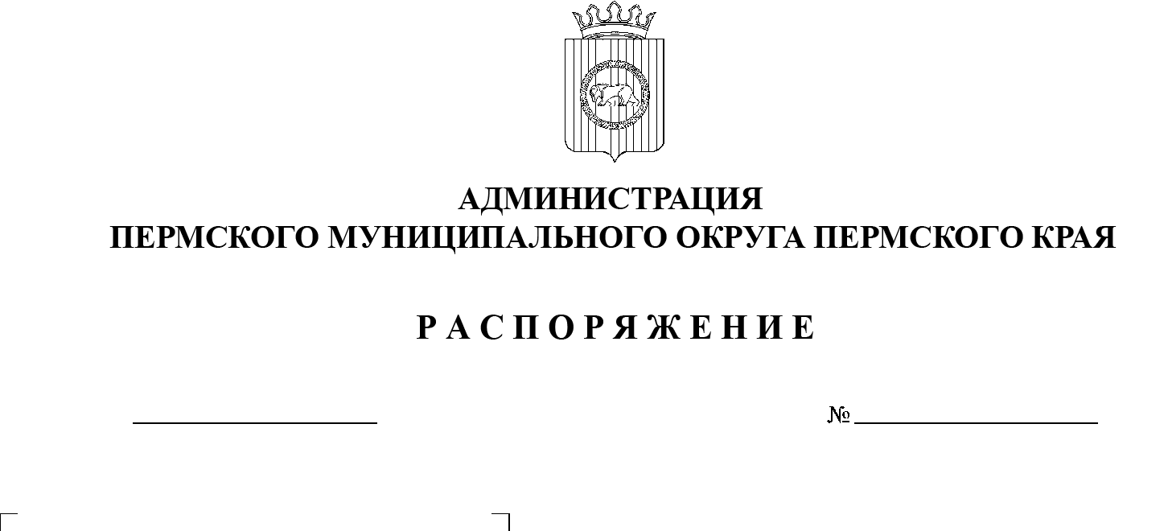
В соответствии с пунктом 3 статьи 425 Гражданского кодекса Российской Федерации, Федеральным законом от 06 октября 2003 г. № 131-ФЗ «Об общих принципах организации местного самоуправления в Российской Федерации», частью 2 статьи Закона Пермского края от 29 апреля 2022 г. № 75-ПК «Об образовании нового муниципального образования Пермский муниципальный округ Пермского края», подпунктом 3.1.28 пункта 3.1 раздела 3 типового положения о территориальном органе администрации Пермского муниципального округа Пермского края, утвержденного решением Думы Пермского муниципального округа Пермского края от 15 декабря 2022 г. № 66 «О территориальных органах администрации Пермского муниципального округа Пермского края», подпунктом 3.2.7 пункта 3.2 раздела 3 Устава муниципального казенного учреждения «Управление инфраструктурой и благоустройством Сылвенского территориального органа», утвержденного распоряжением начальника Сылвенского территориального управления администрации Пермского муниципального округа Пермского края от 09 марта 2023 г. № СЭД-2023-299-01-01-57-4 «О внесении изменений в Устав Муниципального казенного учреждения «Управление инфраструктурой и благоустройством Сылвенского территориального органа», утвержденный постановлением администрации муниципального образования «Сылвенское сельское поселение» от 12 сентября 2018г № 283»:
21.12.2023
1. Определить муниципальное казенное учреждение «Управление инфраструктурой и благоустройством Сылвенского территориального органа», выступающее от имени Сылвенского территориального управления администрации Пермского муниципального округа Пермского края, новой стороной (балансодержателем) договора на возмещение затрат по коммунальным услугам и содержанию помещения от 29 июня 2021 г. № 262.
2. Опубликовать (обнародовать) настоящее распоряжение в бюллетене муниципального образования «Пермский муниципальный округ» и разместить на сайте Пермского муниципального округа в информационно-телекоммуникационной сети Интернет (www.permokrug.ru).
3. Настоящее распоряжение вступает в силу со дня его подписания и распространяется на правоотношения, возникшие с 01 января 2023 г.
4. Контроль за исполнением настоящего распоряжения возложить на заместителя главы администрации Пермского муниципального округа Пермского края Гладких Т.Н.
Глава муниципального округа В.Ю. Цветов

